Język angielski - grupa Misie / Słoneczka 03 .12.2020r
Temat: Przypomnienie poznanych kolorów, liczebników 1-2 i powtórzenie piosenki .
Hello children!
- Dzień dobry dzieci! Na początek przywitajcie się po angielsku z waszymi rodzicami i ze swoją ulubioną maskotką. Powiedzcie głośno „ Hello” i pomachajcie. Przywitajcie się też z małpką Cheeky jej ulubioną piosenkę pt. „Hello Cheeky"
https://www.youtube.com/watch?v=7JYV61He7iA
- Cały czas powtarzamy poznane do tej pory kolory czyli czerwony (red), zielony (green), żółty (yellow) i niebieski (blue). Obejrzyjcie sobie jeszcze raz film What colour is it ?
i powtarzajcie głośno wyrazy:

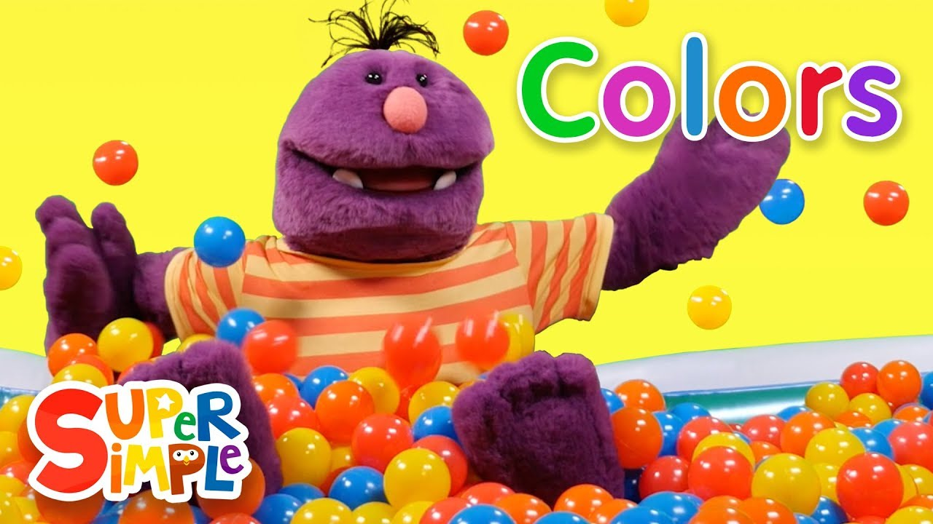

https://supersimple.com/super-duper-ball-pit/learn-about-colors/

- A teraz przypomnijcie sobie nowe cyferki, których nauczyliście się na ostatniej lekcji. Pamiętacie te słowa ? To wyrazy: 1 – ONE i 2- TWO. Posłuchajcie nowych słów i powtórzcie je kilka razy głośno. Pamiętajcie żeby podczas mówienia pokazywać odpowiednia ilość paluszków

https://fiszkoteka.pl/zestaw/1519141-numbers

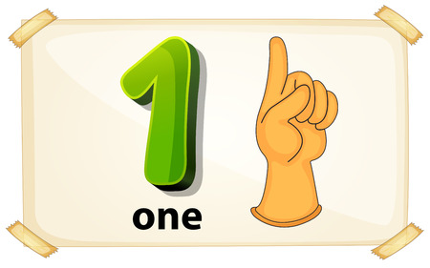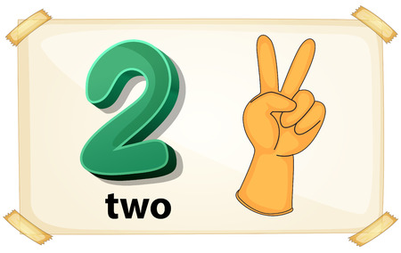

- Posłuchajcie jeszcze raz piosenki o nowych cyferkach, śpiewajcie głośno nowe słowa

https://www.youtube.com/watch?v=Pl1trb-CMVQ 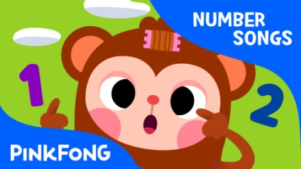

- Zadanie dodatkowe: W wolnej chwili możecie zrobić sobie ćwiczenia plastyczne.(do wyboru- karta z cyfrą 1 lub 2) Na pierwszej karcie, cyferkę 1 połączcie z odpowiednią ilością zwierzątek, a następnie pokolorujcie ją. Na drugiej karcie, pomalujcie najpiękniej jak tylko potraficie cyfrę 2 i kwiatuszki umieszczone pod nią. Powtarzajcie na głos nowe wyrazy.

- Na koniec zaśpiewajcie piosenkę żeby pożegnać się z małpką Cheeky:

https://www.youtube.com/watch?v=vyxrwjQrkPg

